Муниципальное автономное дошкольное образовательное учреждение
Центр развития ребенка – детский сад №25 «Золотая рыбка»
Ступинского муниципального района

«Зимняя сказка. Приключения на лесном катке»

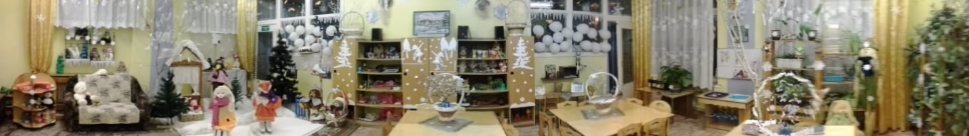

Подготовила воспитатель Е.В Горохова,
первая квалификационная категория

Ступино
«Зимняя сказка. Приключения на лесном катке».
Очень важно в предновогодние дни создать праздничную атмосферу в группе, ведь Новый год – это особый праздник, воспоминания о котором мы храним очень долго.
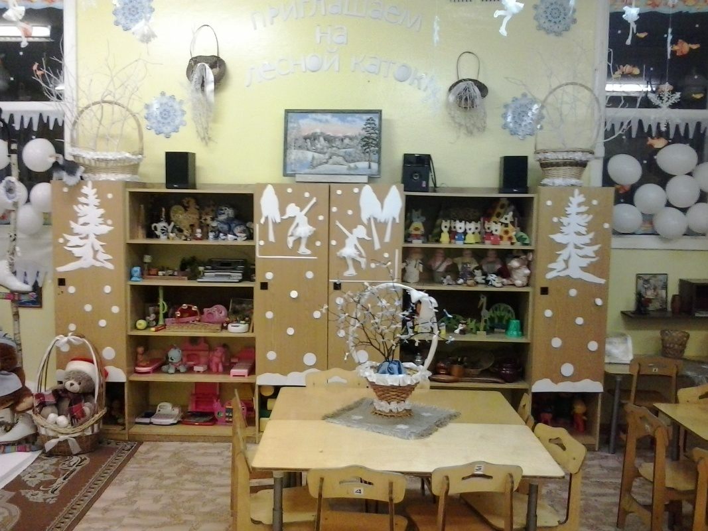
Используя различные виды ткани, бумаги мы сделали сугробы и снежную поляну. Из пенопласта сделали каток. Поляну украсили белыми шарами, снежинками, бусами, лентами. Покататься на коньках прибежали лесные звери, зайчишка и лисичка.
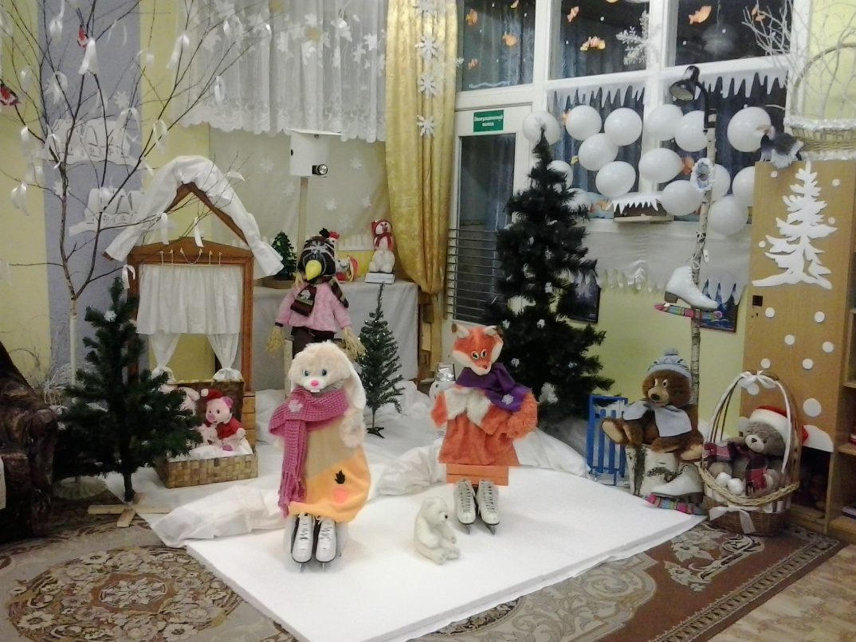
Корзинки с веточками можно украсить лентами белого и голубого цвета.

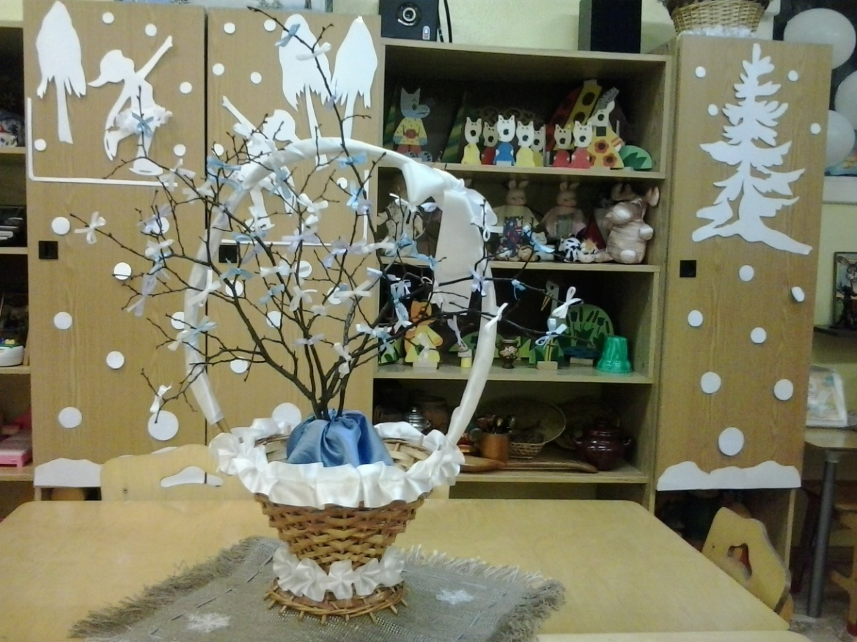

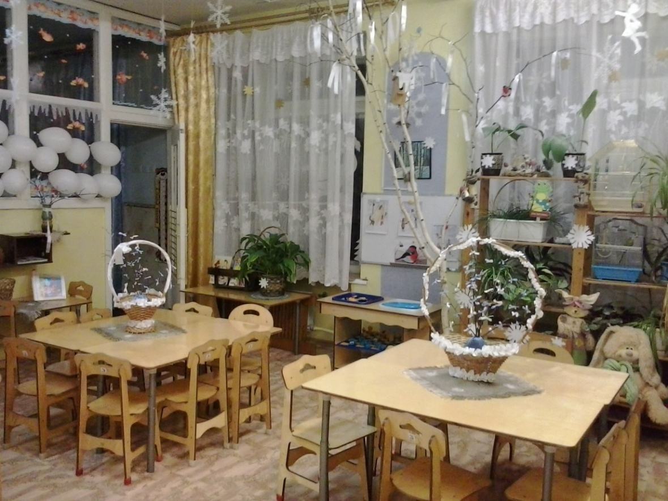

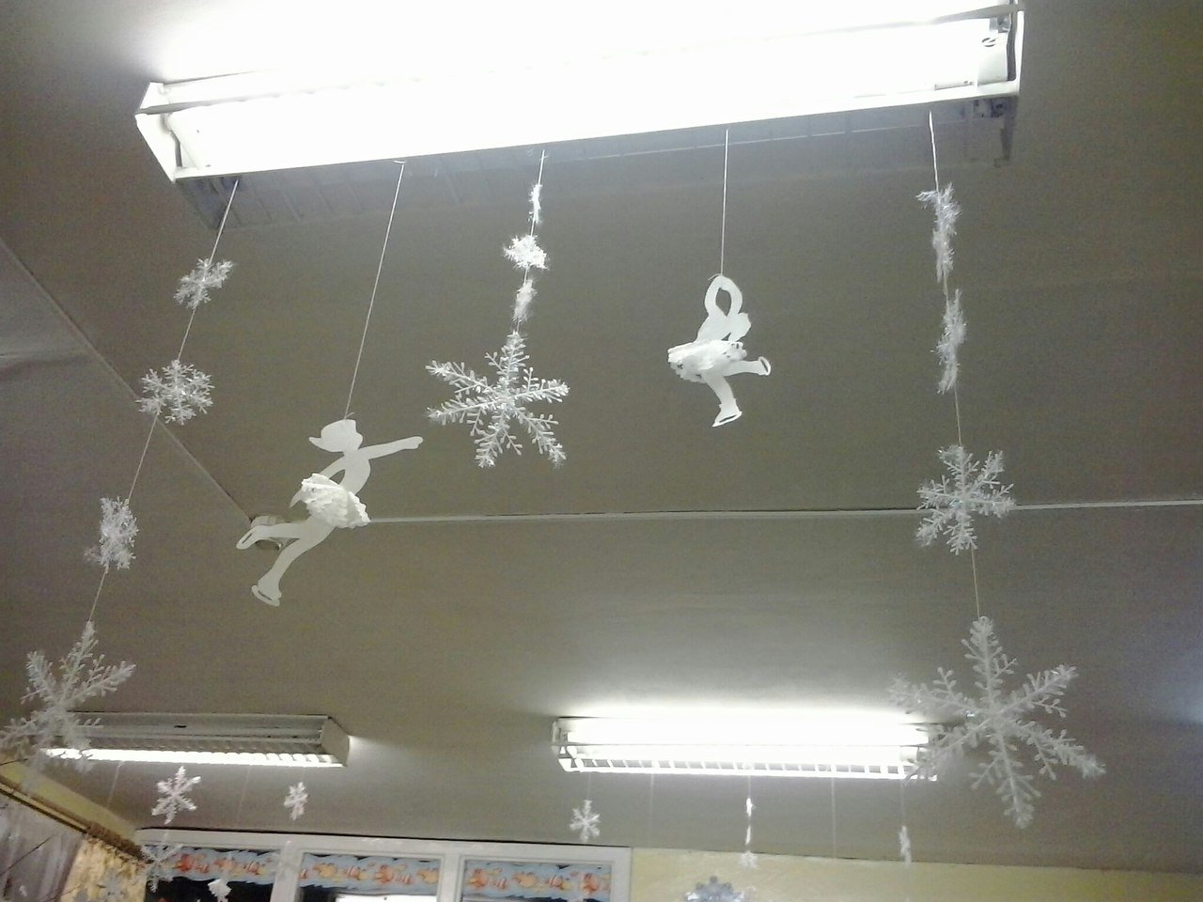

Когда наступает вечер и загорается фонарь, волшебная сказка оживает.
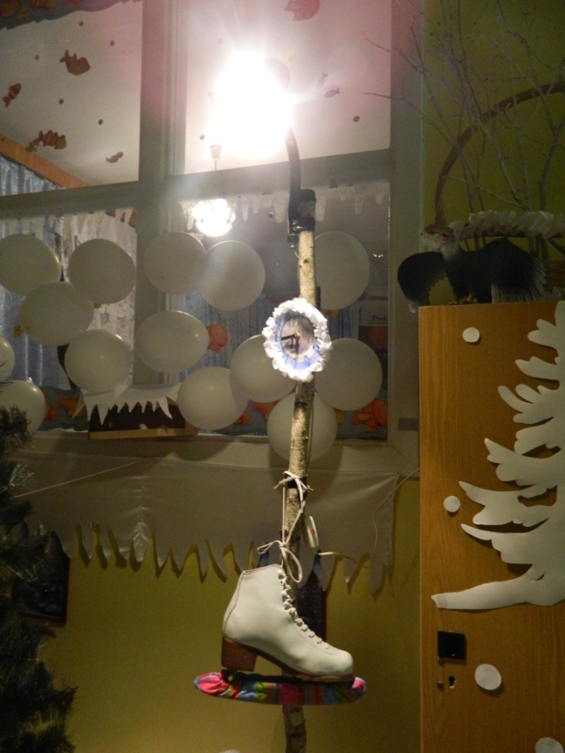
Театрализованные игры помогают создать радостную, непринужденную обстановку в группе, атмосферу волшебства, сказочности.
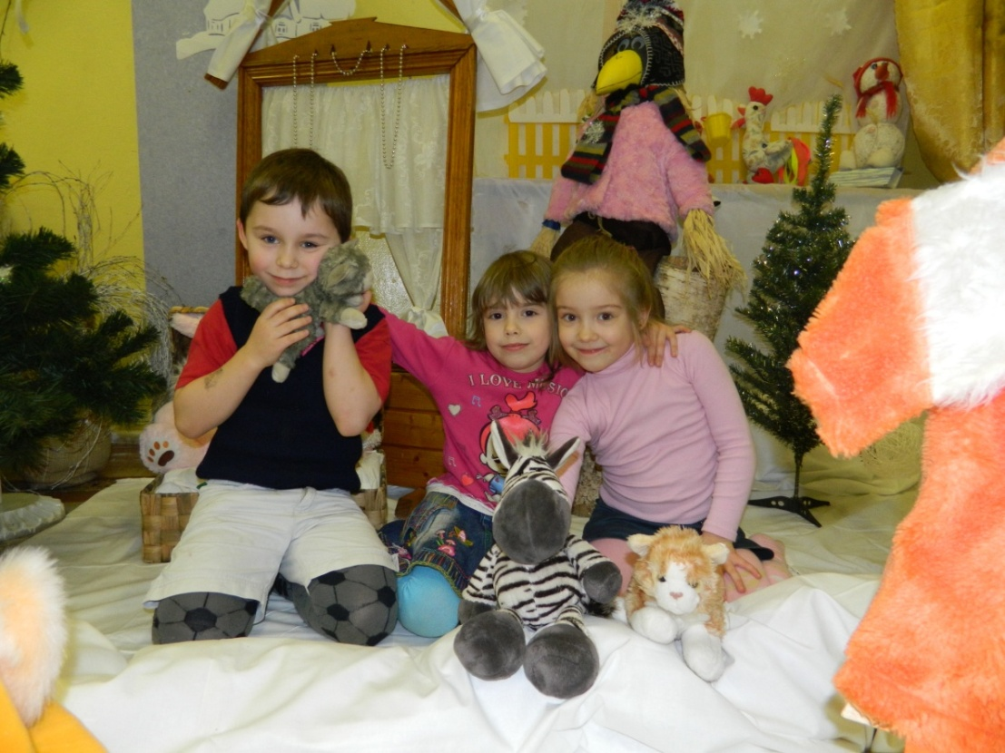
Оформление группы, декорации, костюмы, применение музыки – все это помогает ребенку перенестись в волшебный мир сказки, в котором он сам становится героем.
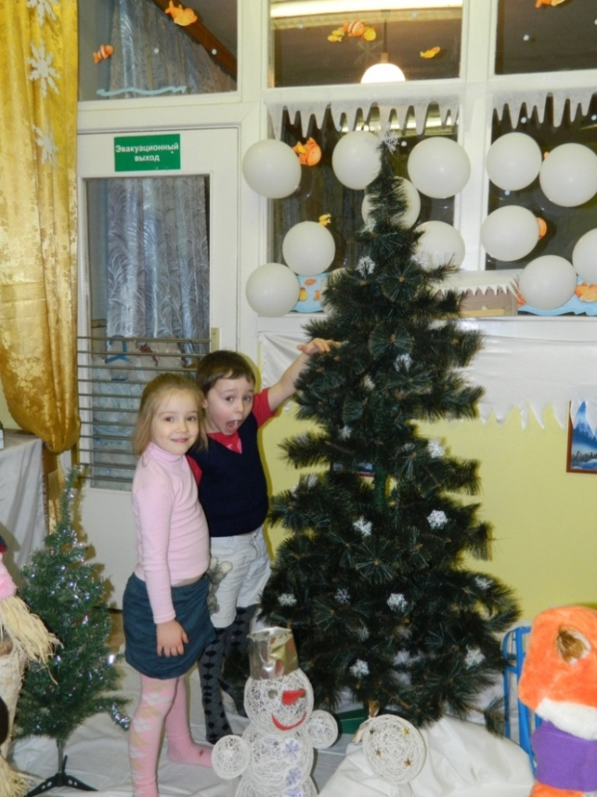
Вот такая красивая березка со снежинками есть в группе.
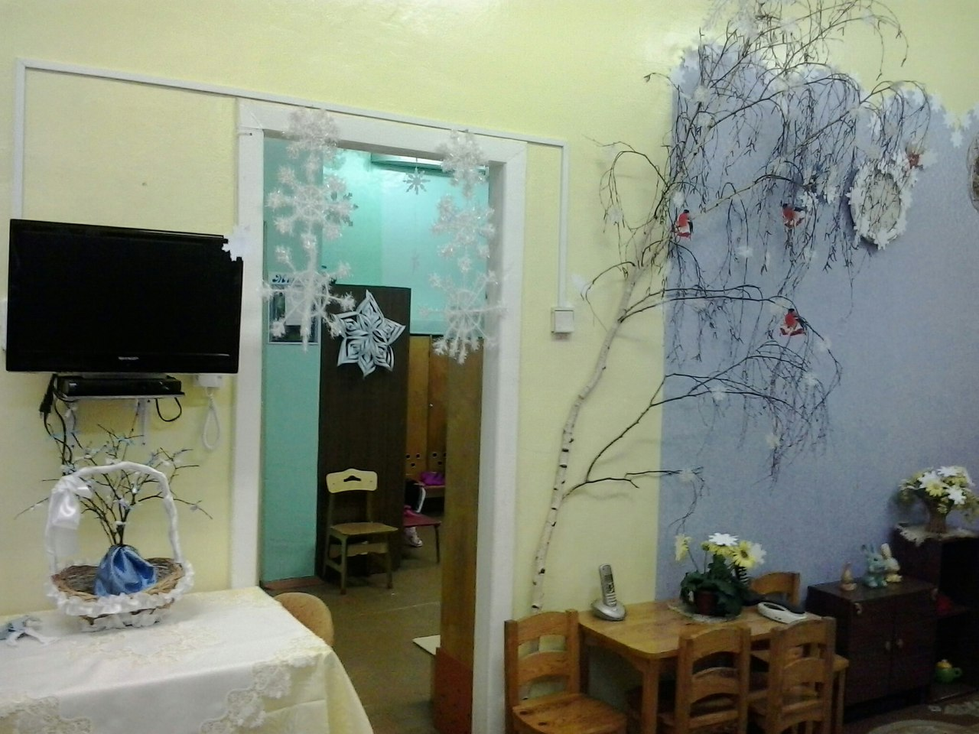
Оформление зеркала в раздевалке.
